Produto | imagem
TORRESMO DE ROLO | 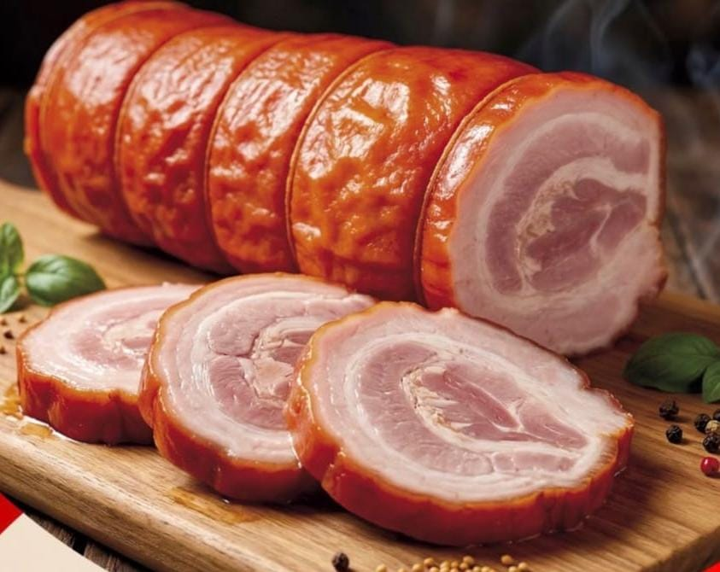
SALAME | 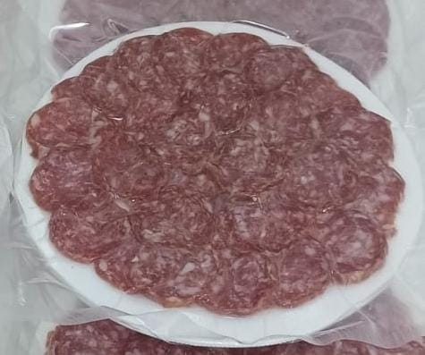
LINGUIÇA SUINA TOMATE SECO/QUEIJO/RUCULA | 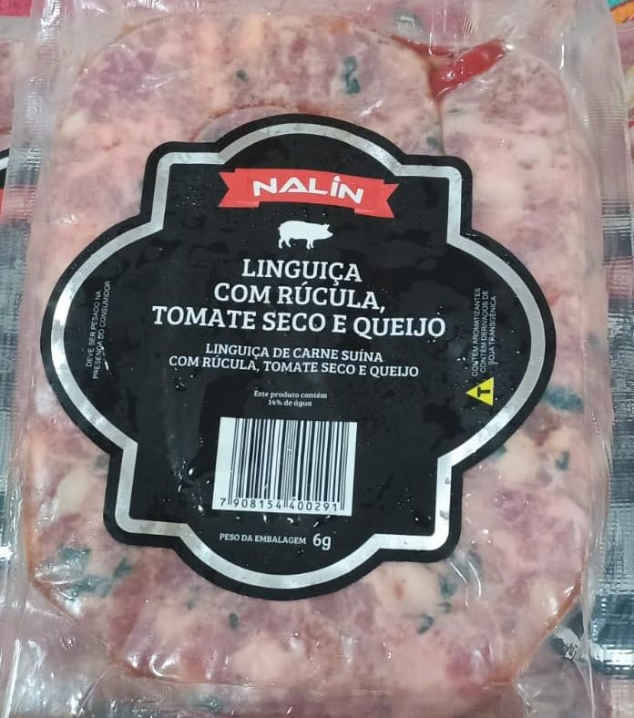
LINGUIÇA SUINA CUIABANA | 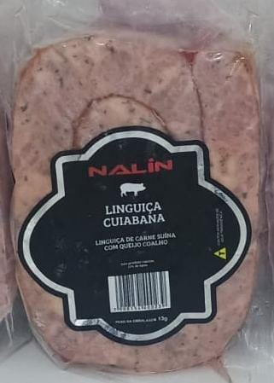
LINGUIÇA SUINA COM BACON | 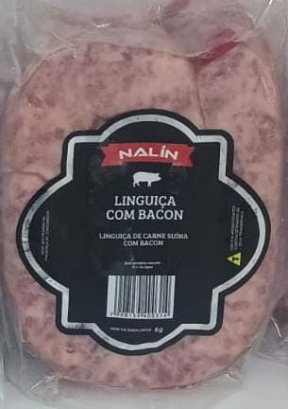
LINGUIÇA SUINA PIMENTA BIQUINHO | 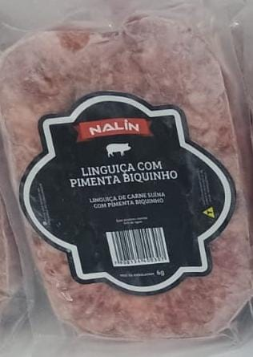
LINGUIÇA SUINA COM ALHO | 

